ПАМЯТКА
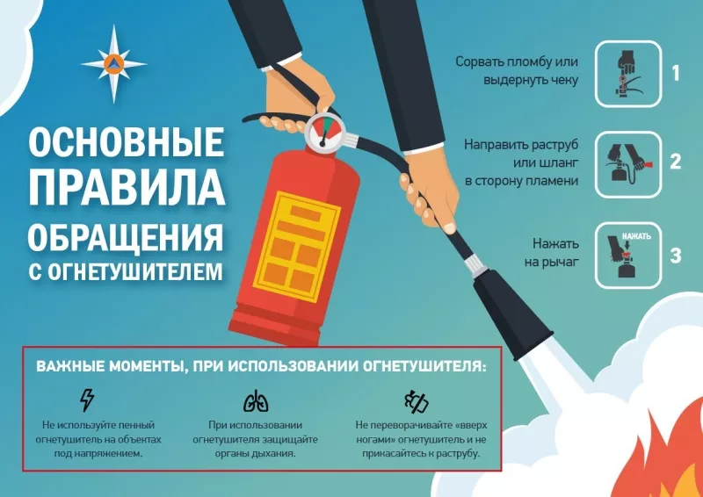
Отдел надзорной деятельности и профилактической работы Кировского района управления надзорной деятельности и профилактической работы Главного управления МЧС России по г. Санкт-Петербургу

